ченные

DIN 9021. Шaйбы уbели

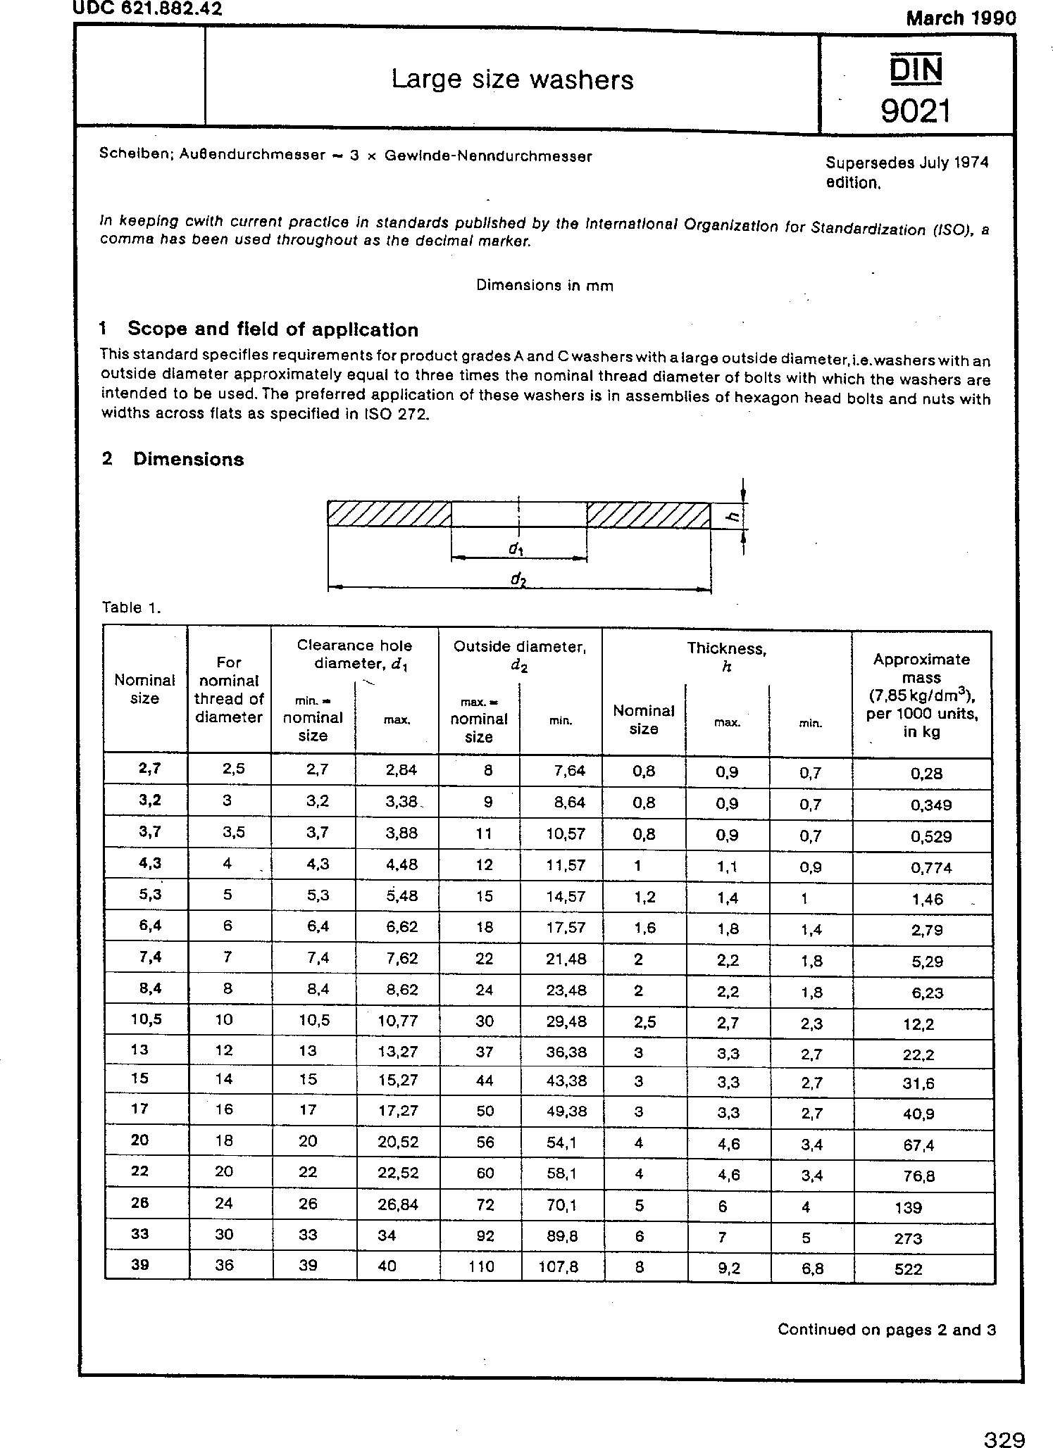

[Шайба плоская кузовная](https://krepcom.ru/catalog/shayby/shayba_usilennaya.htm)

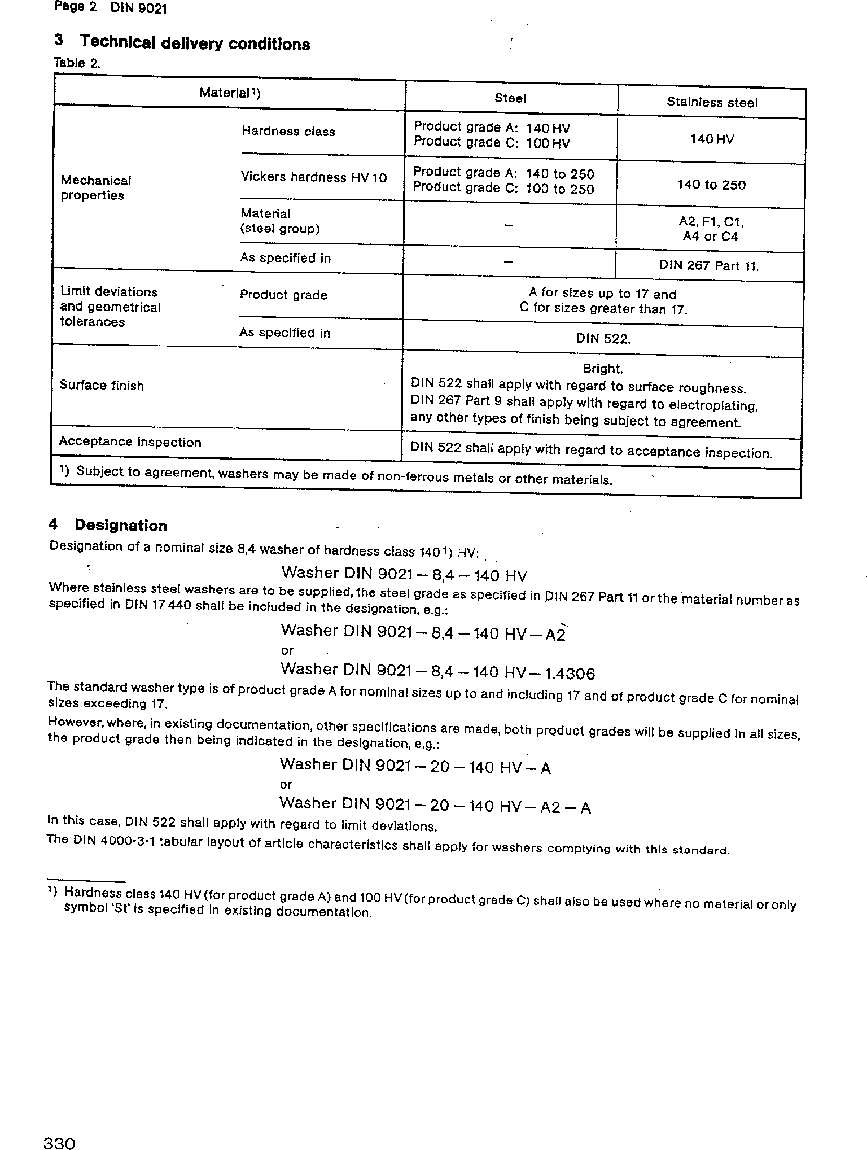

DIN 9021. Шaйбы уbеличенные

DIN 9021. Шaйбы уbеличенные

